Liceul de Informatică „Tiberiu Popoviciu” , Cluj-Napoca

**PROIECT PENTRU OBȚINEREA ATESTĂRII**

**PROFESIONALE ÎN INFORMATICĂ**

Titlul lucrării:

SERVICE –AUTO

Cluj – Napoca , Perșa Paula –Denisa

Mai 2019 clasa a XII-a C

Coordonatori : prof. Lazar Laura

prof. Perșa Eugen

Cuprins:

1. Prezentarea generală a temei
2. Resurse software necesare
3. Realizarea aplicației

III.1. Proiectare logică

III.2. Proiectare tehnică

1. Extinderi posibile ale aplicației
2. Bibliografie
3. **Prezentarea generală a temei**

Aplicația gestionează baza de date a unui service auto. Baza de date stochează informații despre mașini, showroom-urile în care acestea se află, clienți si acțiunea pe care aceștia doresc să o efectueze.

1. **Resursele software necesare**

Aplicația este realizată in C# cu ajutorul programului Microsoft Visual C# 2010 Express, care se poate instala de pe site-ul official Microsoft.

(<https://visualstudio.microsoft.com/thank-you-downloading-visual-studio/?sku=Community&rel=16>)

1. **Realizarea aplicației**

**III. 1. Proiectarea logică:**

Pe baza diagramei entitate-relație, se pot formula următoarele reguli structurale ale aplicației:

* Un client poate efectua una sau mai multe acțiuni.
* Acțiunea trebuie facută de un client.
* O mașină trebuie să aparțină unui showroom.
* Un showroom poate să aibă una sau mai multe mașini.
* Acțiunea trebuie să implice o mașină.
* O mașină poate să fie implicată într-una sau mai multe acțiuni.

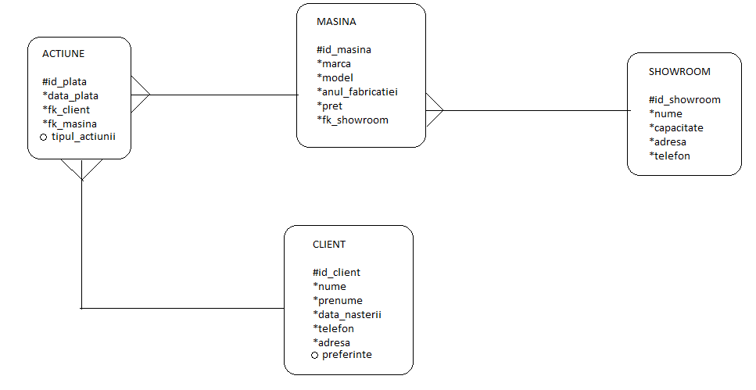

**III. 2.** **Proiectarea tehnică**

**a) Structura bazei de date**

Baza de date este creeată și întreținută cu ajutorul programului Microsoft Visual C# 2010 Express si conține 4 tabele: **ACTIUNE, MASINA, SHOWROOM, CLIENT.**

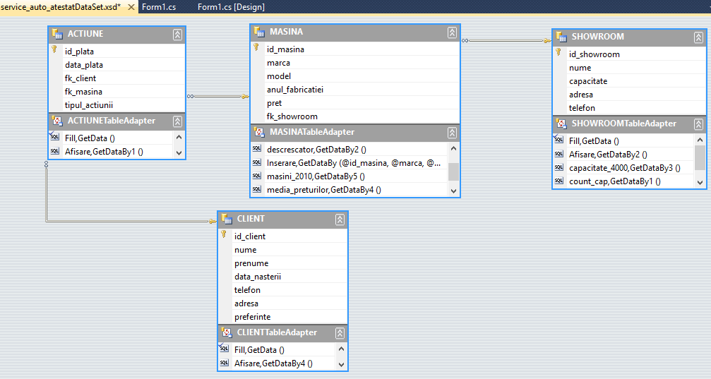

Tabela **ACTIUNE** memorează date referitoare la acțiunile service-ului auto.

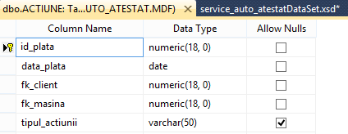

Tabela **MASINA** memorează informațiile unei mașini.

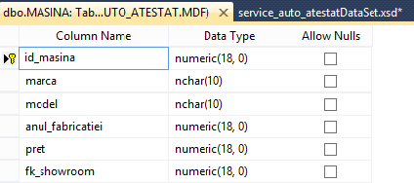

Tabela **SHOWROOM** memoreaza date despre showroom-ul în care se află o mașină.

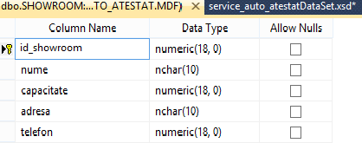

Tabela **CLIENT** memoreaza informațiile referitoare la clienții service-ului.

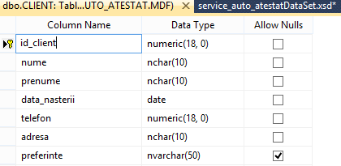

**b) Interogările aplicației**

1. Interogarea de mai jos afișează clienții care doresc o anumită preferință citită de la tastatură.

**Metoda SQL**



**Codul de implementare al metodei**

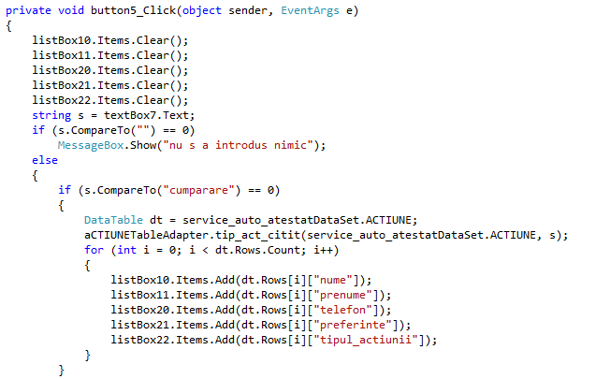

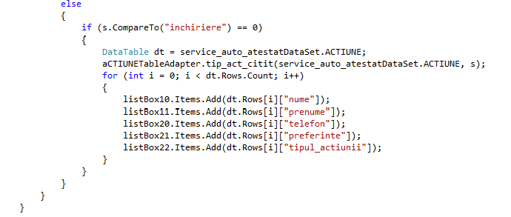

**Afișare**

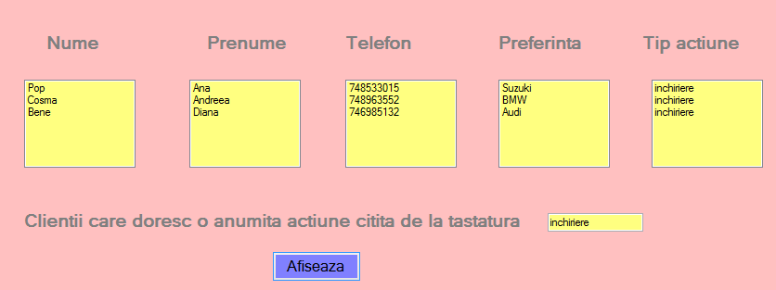

1. Interogarea următoare afișează top 3 prețuri ordonate descrecător după anul fabricatiei.

**Metoda SQL**

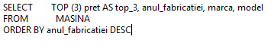

**Codul de implementare al metodei**

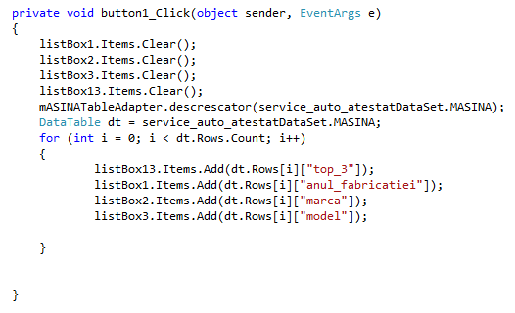

**Afișare**

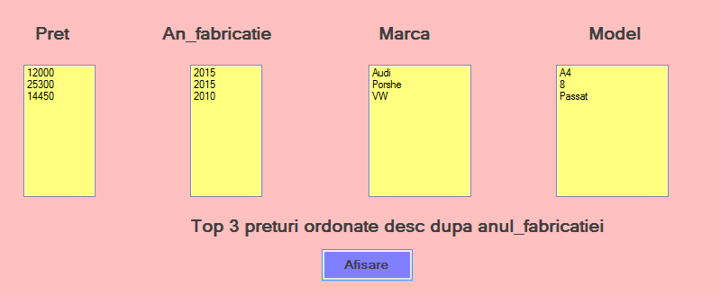

1. **Extinderi posibile ale aplicației**

Aplicația ar putea fi extinsă prin crearea unui tabel nou, în care să se afle informațiile unui vânzător.

Se pot grupa mașinile în funcție de calitatea lor, nivelul de zgomot în timpul rulării și de motorul acestora.

1. **Bibliografie**

<https://www.w3schools.com/sql/>

Manual Informatică clasa a XII-a

Autor: Mariana Milosescu

Editura: DIDACTICA SI PEDAGOGIE

Anul publicării: 2009